|  |  |
| --- | --- |
| **Государственное *бюджетное общеобразовательное***  ***учреждение Самарской области***  ***средняя общеобразовательная школа с. Новое Якушкино муниципального района* Исаклинский Самарской области** | |
| Согласовано:  Руководитель Северо-Восточного  управления МОиН СО  _______________ Каврын А.Н.  « ___ » _______________20___г | Утверждаю:  Директор  ГБОУ СОШ с. Новое Якушкино  _______________ Баранова Н.И.  « ___ » ______________20___г |
| Согласовано:  Начальник О ГИБДД МО МВД России по Исаклинскому району Самарской области  _______________ /________________/  « ___ » _______________20___г | Согласовано :  Директор филиала Исаклинского ДЭУ  _______________ Кутиков В.А.  « ___ » ______________20___г |

**ПАСПОРТ**

**ШКОЛЬНОГО АВТОБУСНОГО МАРШРУТА**

Вид маршрута: специальный, школьный.

***с. Новое Якушкино - д. Сухарь- Матак - с. Самсоновка -***

***д. Сухарь Матак - с. Новое Якушкино***

**Характеристика маршрута**

|  |  |
| --- | --- |
| Вид маршрута | Школьные перевозки |
| Название маршрута | ***с. Новое Якушкино- д. Сухарь- Матак - с. Самсоновка - д. Сухарь Матак -***  ***с. Новое Якушкино*** |
| Дата открытия и основание | Маршрут открыт на основании приказа № 83-од от «25» августа 2016 года |
| **Сезонность работы (период работы)** | с 01 сентября по 30 июня ежегодно**.** Маршрут открывается с началом учебного года и закрывается по окончанию сдачи учащимися выпускных классов экзаменов._ |
| Наименование организации перевозчика | государственное бюджетное общеобразовательное учреждение Самарской области средняя общеобразовательная школа с.Новое Якушкино муниципального района Исаклинский Самарской области (ГБОУ СОШ с .Новое Якушкино) |
| Почтовый и фактический адреса перевозчика | 446574,Самарская область, Исаклинский район , с .Новое Якушкино, ул. Школьная, д. 9 |
| Руководитель (Ф.И.О.) организации перевозчика | Директор школы – Баранова Наталья Ивановна |
| Телефон организации перевозчика | 8(84654)44181 |
| Общая протяженность маршрута, км | 22 |
| Марки подвижного состава | FORD TRANSIT  ГАЗ 322121 |
| Дата закрытия и основания |  |

**Изменения маршрута**

|  |  |  |
| --- | --- | --- |
| ***Путь следования*** | ***Дата изменения*** | ***Причина изменения*** |
| с.Новое Якушкино - д. Сухарь- Матак-с. Самсоновка - д. Сухарь Матак - с. Новое Якушкино |  |  |
|  |  |  |
|  |  |  |
|  |  |  |
|  |  |  |
|  |  |  |
|  |  |  |
|  |  |  |
|  |  |  |
|  |  |  |
|  |  |  |

**АКТ**

**замера протяженности маршрута**

*Утверждаю*

Директор школы :

_________________ Н.И. Баранова

«____»__________20__г

Комиссия в составе:

Председателя: Барановой Наталье Ивановны - директора школы,

Членов: Григорьева Ивана Яковлевича - водителя,

Ишмуратова Сергея Анатольевича – завхоза,

Мурзиной Елены Геннадьевны - секретаря школы.

« 29 » декабря 2018 г. произвели замер межостановочных расстояний и общей протяженности маршрута с. Новое Якушкино – д. Сухарь Матак – с. Самсоновка – д. Сухарь Матак – с. Новое Якушкино

(наименование маршрута)

Путем контрольного замера на автомобиле марки _ FORD TRANSIT_ гос.№ А 060 ХТ 763 путевой лист № 440 водитель Григорьев И.Я.. на стандартной авторезине, а также путем сверки с паспортом дороги, комиссия установила:

1. Расстояние от ГБОУ СОШ с. Новое Якушкино (начального пункта маршрута) до д. Сухарь Матак – 4 км., от д. Сухарь Матак до с. Самсоновка – 7 км., от с. Самсоновка до д. Сухарь Матак - 7 км, от д. Сухарь Матак до ГБОУ СОШ с. Новое Якушкино – 4 км.
2. Общая протяженность маршрута, согласно показанию счетчика спидометра (или по километровым столбам – там, где они есть), составила 22 км, а от конечного пункта маршрута до места отстоя (гараж ООО СХП «Нива» д. Сухарь Матак) - 6 км.

|  |  |  |
| --- | --- | --- |
| Председатель комиссии | ___________________ | Н.И.Баранова |
| Члены комиссии: | ___________________ | С.А. Ишмуратов |
|  | ___________________ | И.Я.Григорьев |
|  | ___________________ | Е.Г. Мурзина |

**Временные изменения на маршруте**

|  |  |  |
| --- | --- | --- |
| ***Временные изменения на маршруте (укорочение, введение объездов, прекращение движения)*** | ***Дата изменения*** | ***Причина изменения*** |
|  |  |  |
|  |  |  |
|  |  |  |
|  |  |  |
|  |  |  |
|  |  |  |
|  |  |  |
|  |  |  |
|  |  |  |
|  |  |  |

**Характеристика дороги на маршруте**

Автодорога Урал – Новое Якушкино - Самсоновка, дорога **IV категории** (название дороги, категория)

**Ширина проезжей части, тип покрытия**

**(по участкам, с указанием их протяженности),**

с. Новое Якушкино - д. Сухарь- Матак - с. Самсоновка - д. Сухарь Матак – с. Новое Якушкино, ширина проезжей части - 6 м, ширина обочины - 2,0-2,5 м, ширина полосы движения 3,0 м асфальтобетонное покрытие

**Опасные участки:**  При выезде из с. Новое Якушкино – крутой поворот, где нужно уступить дорогу и крутой подъем. При въезде в с. Самсоновку крутой поворот, далее по пути крутой разворот. При движении из д. Сухарь Матак – крутой спуск в с. Новое Якушкино, крутой поворот, где нужно уступить дорогу. По пути маршрута попадается 2 моста – с. Новое Якушкино, д. Сухарь Матак

**Сведения о трассе автобусного маршрута с. Новое Якушкино – д. Сухарь Матак - с. Самсоновка – д. Сухарь Матак – с. Новое Якушкино**

|  |  |
| --- | --- |
| **Кем обслуживается дорога** | Исаклинское дорожно-эксплуатационное управление с. Исаклы |
| **Ширина проезжей части, тип покрытия (по участкам, с указанием их протяженности)** | Автодорога с. Новое Якушкино - д. Сухарь- Матак -с. Самсоновка - д. Сухарь Матак – с. Новое Якушкино***,*** ширина проезжей части 6 м, асфальтобетонное покрытие, дорога **IV категории** |
| **Наличие мостов (между какими пунктами или на каком километре)** | **2**  с. Новое Якушкино  д. Сухарь Матак |
| **Наличие ж/д переездов (между какими пунктами или на каком километре) и их вид (охраняемые, неохраняемые)** | Нет |
| **На каких остановочных пунктах имеются съездные площадки** | Нет |
| **Наличие разворотных площадок на конечных пунктах** | 1.с. Новое Якушкино - ул. Центральная, д. 33  2. с. Самсоновка - ул. Первомайская,4  3. д. Сухарь Матак, ул. Центральная, д.14 |

**Схема маршрута с указанием опасных участков**

**Согласовано Утверждено**

Начальник ОГИБДД Директор

МО МВД России по Исаклинскому району ГБОУ СОШ с. Новое Якушкино

__________________/_____________/ _________________Баранова Н.И.. «____»____________2018г «____»______________2018г

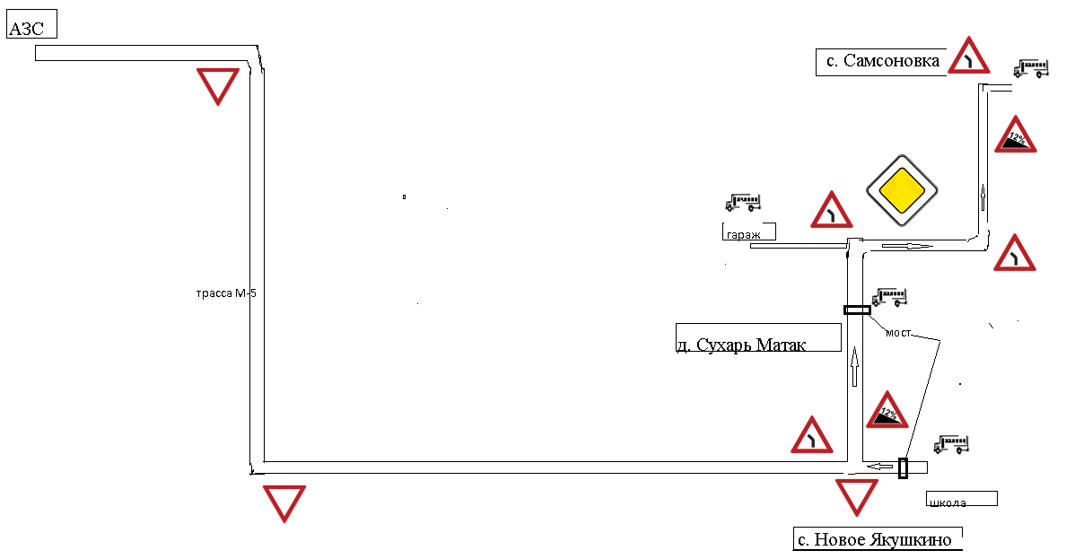

1.11.2 (Road sign).svg -  «**Опасный поворот»**Закругление дороги малого радиуса или с ограниченной видимостью

1.13 Russian road sign.svg - **"Крутой спуск"**

1.14 Russian road sign.svg - **"Крутой подъем"**

** - "**[**Главная дорога**](https://docviewer.yandex.ru/r.xml?sk=yc748fe4e8a36301d2b7ff0a3ced5e110&url=http%3A%2F%2Fwww.prav-net.ru%2Fznak-21-glavnaya-doroga%2F%22+%5Co+%22%D0%97%D0%BD%D0%B0%D0%BA+2.1+-+%D0%93%D0%BB%D0%B0%D0%B2%D0%BD%D0%B0%D1%8F+%D0%B4%D0%BE%D1%80%D0%BE%D0%B3%D0%B0)**"**Дорога, на которой предоставлено право преимущественного проезда

**2.4 Russian road sign.svg - "Уступите дорогу"**Водитель должен уступить дорогу транспортным средствам,  
 j0183328 движущимся по пересекаемой дороге.

- **"Место остановки автобуса**

**Характеристика павильонов**

|  |  |  |  |  |
| --- | --- | --- | --- | --- |
| Наименование сооружений | Наименование остановочных пунктов, где имеются линейные сооружения | Тип сооружения деревянный, каменный, кирпичный и т.д. | Построено по типовому, индивидуальному проекту или помещение приспособленное | На балансе чьей организации находятся линейные сооружения |
| Павильон | 1.с. Новое Якушкино - ул. Центральная, д. 33  2. с. Самсоновка - ул. Первомайская,4  3. д. Сухарь Матак, ул. Центральная, д.14 | Закрытый – металлоконструкция, обшита железным прокатом, с деревянной скамейкой. | Построено по типовому проекту | Исаклинское ДЭУ |

**Количество плановых рейсов на маршруте**

|  |  |  |
| --- | --- | --- |
| **№ п/п** | **Дни недели** | **Количество рейсов** |
| 1 | Понедельник | 4 |
| 2 | Вторник | 4 |
| 3 | Среда | 4 |
| 4 | Четверг | 4 |
| 5 | Пятница | 4 |
| 6 | Суббота | 4 |
|  | **Всего** | **24** |

**НАЧАЛО И ОКОНЧАНИЕ ДВИЖЕНИЯ**

**АВТОБУСА НА МАРШРУТЕ**

|  |  |  |  |  |  |
| --- | --- | --- | --- | --- | --- |
| Начало движения | Окончание движения | Периоды времени | Интервалы  (мин) | Дата изменения | Причины изменения |
| 07.10  ГБОУ СОШ с. Новое Якушкино | 07.25  с. Самсоновка | Понедельник -суббота | 15 мин |  |  |
| 07.25  с. Самсоновка | 07.35  д. Сухарь Матак | Понедельник - суббота | 10мин |  |  |
| 07.35  д. Сухарь Матак | 07.45  ГБОУ СОШ с. Новое Якушкино | Понедельник - суббота | 10мин |  |  |
| 07.45  ГБОУ СОШ с. Новое Якушкино | 08.00  с. Самсоновка | Понедельник - суббота | 15 мин |  |  |
| 08.00  с. Самсоновка | 08.15  д. Сухарь Матак | Понедельник - суббота | 10мин |  |  |
| 08.15  д. Сухарь Матак | 08.20  ГБОУ СОШ с. Новое Якушкино | Понедельник - суббота | 5мин |  |  |
| 14.20  ГБОУ СОШ с. Новое Якушкино | 14.25  д. Сухарь Матак | Понедельник -суббота | 05 мин |  |  |
| 14.25  д. Сухарь Матак | 14.35  с. Самсоновка | Понедельник - суббота | 10мин |  |  |
| 14.35  с. Самсоновка | 14.55  ГБОУ СОШ с. Новое Якушкино | Понедельник - суббота | 20мин |  |  |
| 14.55  ГБОУ СОШ с. Новое Якушкино | 15.00  д. Сухарь Матак | Понедельник - суббота | 05 мин |  |  |
| 15.00  д. Сухарь Матак | 15.10  с. Самсоновка | Понедельник - суббота | 10мин |  |  |
| 15.10  с. Самсоновка | 15.25  ГБОУ СОШ с. Новое Якушкино | Понедельник - суббота | 15мин |  |  |